汶上县综合行政执法局2025年政府信息
公开工作年度报告

本报告由汶上县综合行政执法局按照《中华人民共和国政府信息公开条例》（以下简称《条例》）和《中华人民共和国政府信息公开工作年度报告格式》（国办公开办函〔2021〕30号）要求编制。
本报告内容包括总体情况、主动公开政府信息情况、收到和处理政府信息公开申请情况、政府信息公开行政复议和行政诉讼情况、存在的主要问题及改进情况、其他需要报告的事项等六部分内容。
本报告所列数据的统计期限自2025年1月1日起至2025年12月31日止。本报告电子版可在“中国·汶上”政府门户网站（具体网址）查阅或下载。如对本报告有疑问，请与汶上县综合行政执法局联系（地址：济宁市汶上县九华山路2088号，联系电话：0537-7282269）。
一、总体情况
2025年，汶上县综合行政执法局坚持以习近平新时代中国特色社会主义思想为指导，深入贯彻党的二十大和二十届历次全会精神，全面落实《条例》要求及《2025年山东省政务公开工作要点》部署，紧扣综合行政执法核心职能，以“政务公开标准化、数字化提升行动”为抓手，统筹推进信息公开与执法规范、服务优化深度融合，着力构建“阳光执法、透明政务”工作格局，以高质量政务公开推动综合行政执法工作高质量发展。
（一）主动公开情况
在主动公开政府信息方面，汶上县综合行政执法局不断加大政府信息公开力度，采用政府网站、智慧汶上、视频号等方式，使政府信息公开内容更加丰富。2025年，累计主动公开政府信息91条，公开范围涉及机构职能、领导信息、政策文件、公告公示、规划计划等方面的内容。通过智慧汶上和视频号发布工作动态，增进公众对城市管理领域工作的了解和理解，通过12345政务热线系统及时听取群众的意见建议，办理群众诉求。

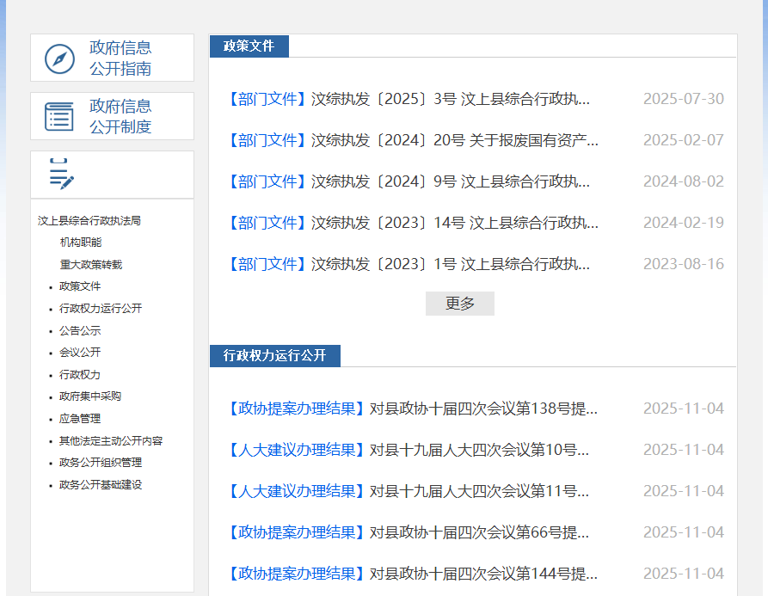
（二）依申请公开情况
2025年，我局未收到政府信息公开申请。
（三）政府信息管理情况
一严格落实信息公开审查制度，加强信息发布前审核，确保发布的信息规范、及时、完整、正确。坚持把群众关注的热点内容作为信息公开的重点，公开前做好文件保密审查制度，按照“谁公示、谁负责”的原则，加强自查自纠工作。
（四）政府信息公开平台建设情况
根据政务公开工作要求，充分发挥政府网站主渠道作用，紧密结合工作实际和有关要求，适时对局内信息主动公开目录进行调整和升级，进一步优化完善政务公开平台功能和栏目设置。充分利用政务新媒体，及时公布群众关心、关注的民生热点问题。
（五）监督保障情况
一是加强组织领导，健全工作机制。成立由局长任组长、班子成员任副组长，局属各单位、机关科室负责人为成员的政务公开工作领导小组，具体负责推进、指导、协调、监督全局政务信息公开工作，形成了上下联动的政务公开工作网络体系，将政务公开的任务细化分解，更好落实到具体部门、科室，保证了我局政务公开工作有组织、有计划、有步骤地推进。
二是强化政务公开业务知识培训。积极参加县里组织召开的政务公开业务培训会议，不断学习政务公开相关业务工作。我局也定期进行政务公开相关业务的组织培训，政务公开工作人员的业务素质和工作水平得到进一步提升。
二、主动公开政府信息情况
第二十条第（一）项
信息内容 | 本年制发件数 | 本年废止件数 | 现行有效件数
规章 | 0 | 0 | 0
行政规范性文件 | 0 | 0 | 0
第二十条第（五）项
信息内容 | 本年处理决定数量
行政许可 | 0
第二十条第（六）项
信息内容 | 本年处理决定数量
行政处罚 | 156
行政强制 | 0
第二十条第（八）项
信息内容 | 本年收费金额（单位：万元）
行政事业性收费 | 0

三、收到和处理政府信息公开申请情况
（本列数据的勾稽关系为：第一项加第二项之和，等于第三项加第四项之和） |  |  | 申请人情况
 |  |  | 自然人 | 法人或其他组织 |  |  |  |  | 总计
 |  |  | 自然人 | 商业  企业 | 科研  机构 | 社会公益组织 | 法律服务机构 | 其他 | 总计
一、本年新收政府信息公开申请数量 |  |  | 0 | 0 | 0 | 0 | 0 | 0 | 0
二、上年结转政府信息公开申请数量 |  |  | 0 | 0 | 0 | 0 | 0 | 0 | 0
三、本年度办理结果 | （一）予以公开 |  | 0 | 0 | 0 | 0 | 0 | 0 | 0
三、本年度办理结果 | （二）部分公开（区分处理的，只计这一情形，不计其他情形） |  | 0 | 0 | 0 | 0 | 0 | 0 | 0
三、本年度办理结果 | （三）不予公开 | 1.属于国家秘密 | 0 | 0 | 0 | 0 | 0 | 0 | 0
三、本年度办理结果 | （三）不予公开 | 2.其他法律行政法规禁止公开 | 0 | 0 | 0 | 0 | 0 | 0 | 0
三、本年度办理结果 | （三）不予公开 | 3.危及“三安全一稳定” | 0 | 0 | 0 | 0 | 0 | 0 | 0
三、本年度办理结果 | （三）不予公开 | 4.保护第三方合法权益 | 0 | 0 | 0 | 0 | 0 | 0 | 0
三、本年度办理结果 | （三）不予公开 | 5.属于三类内部事务信息 | 0 | 0 | 0 | 0 | 0 | 0 | 0
三、本年度办理结果 | （三）不予公开 | 6.属于四类过程性信息 | 0 | 0 | 0 | 0 | 0 | 0 | 0
三、本年度办理结果 | （三）不予公开 | 7.属于行政执法案卷 | 0 | 0 | 0 | 0 | 0 | 0 | 0
三、本年度办理结果 | （三）不予公开 | 8.属于行政查询事项 | 0 | 0 | 0 | 0 | 0 | 0 | 0
三、本年度办理结果 | （四）无法提供 | 1.本机关不掌握相关政府信息 | 0 | 0 | 0 | 0 | 0 | 0 | 0
三、本年度办理结果 | （四）无法提供 | 2.没有现成信息需要另行制作 | 0 | 0 | 0 | 0 | 0 | 0 | 0
三、本年度办理结果 | （四）无法提供 | 3.补正后申请内容仍不明确 | 0 | 0 | 0 | 0 | 0 | 0 | 0
 | （五）不予处理 | 1.信访举报投诉类申请 | 0 | 0 | 0 | 0 | 0 | 0 | 0
 | （五）不予处理 | 2.重复申请 | 0 | 0 | 0 | 0 | 0 | 0 | 0
 | （五）不予处理 | 3.要求提供公开出版物 | 0 | 0 | 0 | 0 | 0 | 0 | 0
 | （五）不予处理 | 4.无正当理由大量反复申请 | 0 | 0 | 0 | 0 | 0 | 0 | 0
 | （五）不予处理 | 5.要求行政机关确认或重新出具已获取信息 | 0 | 0 | 0 | 0 | 0 | 0 | 0
 | （六）其他处理 | 1.申请人无正当理由逾期不补正、行政机关不再处理其政府信息公开申请 | 0 | 0 | 0 | 0 | 0 | 0 | 0
 | （六）其他处理 | 2.申请人逾期未按收费通知要求缴纳费用、行政机关不再处理其政府信息公开申请 | 0 | 0 | 0 | 0 | 0 | 0 | 0
 | （六）其他处理 | 3.其他 | 0 | 0 | 0 | 0 | 0 | 0 | 0
 | （七）总计 |  | 0 | 0 | 0 | 0 | 0 | 0 | 0
四、结转下年度继续办理 |  |  | 0 | 0 | 0 | 0 | 0 | 0 | 0

四、政府信息公开行政复议、行政诉讼情况
行政复议 |  |  |  |  | 行政诉讼
结果维持 | 结果  纠正 | 其他  结果 | 尚未  审结 | 总计 | 未经复议直接起诉 |  |  |  |  | 复议后起诉
 |  |  |  |  | 结果  维持 | 结果  纠正 | 其他  结果 | 尚未  审结 | 总计 | 结果  维持 | 结果  纠正 | 其他  结果 | 尚未  审结 | 总计
0 | 0 | 0 | 0 | 0 | 0 | 0 | 0 | 0 | 0 | 0 | 0 | 0 | 0 | 0
五、存在的主要问题及改进情况
（一）存在的主要问题
1. 公开内容深度不足：部分执法信息公开仅满足基本要素公示，缺乏对执法背景、实施成效的延伸解读，政策解读形式仍以文字为主，可视化呈现不足。
2. 数字化应用有待加强：智能问答、精准推送等数字化服务场景尚未完全建立，信息检索便捷性有待提升。
（二）改进措施
1. 深化公开内容建设：聚焦民生关切，增加执法案例解读、政策实施效果评估等深度公开内容；丰富解读形式，制作视频解读、图解海报等可视化材料，建立政策全周期解读机制 。
2. 推进数字化转型：探索引入人工智能技术，开发执法信息智能检索、精准推送功能，提升服务智能化水平 。
六、其他需要报告的事项
（一）依据《政府信息公开信息处理费管理办法》收取信息处理费的情况
2025年，我局未产生信息处理费。
（二）本行政机关落实上级年度政务公开工作要点情况
2025年，一是深入落实政务公开分类管理制度，细化完善法定、经常性、必要性及主动公开四类事项标准，构建起规范高效的公开工作机制。二是整合依申请公开、政务热线等渠道，健全政务公开、宣传、信访等部门联动机制，提升社会热点快速响应能力，积极回应社会关切，全面公开人大代表建议、政协委员提案办理情况。三是常态化开展工作协调推进会议，强化统筹推进效能，抓实政务公开培训与宣传工作，通过线上线下宣传等方式，普及政务公开制度法规，满足群众的相关需求。
（三）本行政机关人大代表建议和政协提案办理结果公开情况
2025年，我局共承办人大代表建议和政协委员提案23件。其中：县人大代表建议13件；县政协委员提案10件；2025年本单位未承办省级、市级人大代表建议和政协委员提案。我局承办的23件人大建议和政协委员提案均已全部按期答复办理，同时，将建议、提案办理结果以及办理总体情况信息及时通过县政府门户网站予以公开。
（四）本行政机关年度政务公开工作创新情况
2025年，我局无公开工作创新情况。

